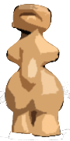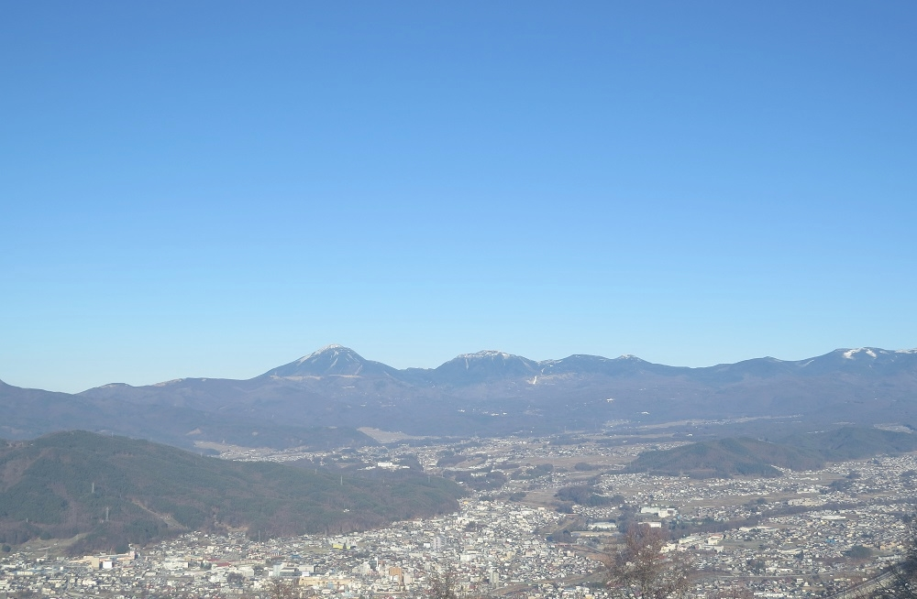

茅野市尖石縄文考古館蔵

国宝「土偶（仮面の女神）」国宝「土偶（縄文のビーナス）」

**〒391-8501**

**長野県茅野市二丁目6-1**

**茅野　太郎**

**昨年中は大変お世話になり心より御礼申しあげます**

**本年もよろしくお願いいたします**

**令和　年　元旦**

**謹 賀 新 年**